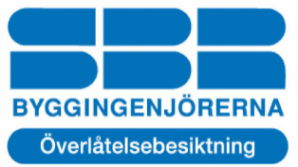
Utlåtande över
ÖVERLÅTELSEBESIKTNING
Uppdragsnummer:
Fastighetsbeteckning:
Adress:
Besiktningsdag:

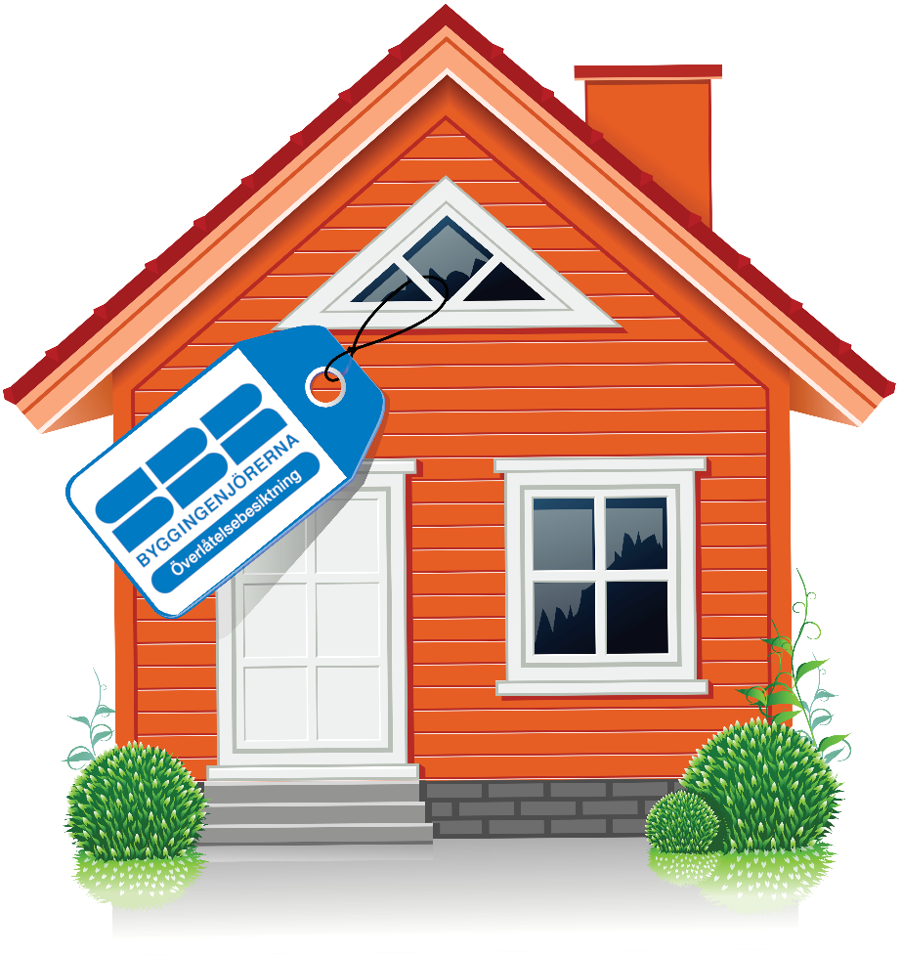

VÅR KUNSKAP ÄR DIN TRYGGHET

© 2024 SBR Byggingenjörerna. Version 2024.1

Henrik Stenbergs fastighetskonsultation AB |  | www.byggok.se
Perstorpsvägen 8, 511 56 KINNA |  | kristoffer@byggok.se
0706-871006 |  | 556786-1298

INNEHÅLLSFÖRTECKNING

UPPDRAG 3
1. HANDLINGAR OCH UPPLYSNINGAR 4
2. OKULÄR BESIKTNING 5
3. RISKANALYS 12
4. FORTSATT TEKNISK UTREDNING 13
BILAGA 1: Villkor för överlåtelsebesiktning för köpare 14
BILAGA 2: Liten Byggordbok 18
BILAGA 3: Teknisk medellivslängd för byggnadsdelar och byggkonstruktioner 19

ÖVERLÅTELSEBESIKTNING FÖR KÖPARE
Objekt
Fastighetsbeteckning:
Adress:
Kommun:
Fastighetsägare:

Uppdragsgivare:
Uppdragsnummer:
Besiktningsman: | Jag Själv  Medlem i SBRs överlåtelsebesiktningsgrupp  Av SBR Godkänd besiktningsman
Certifieringsnummer: | --
Telefon:_ | 0706-0000000
E-post:_ | mitt@mejl.se
Besiktningsmannen är medlem i Svenska Byggingenjörers Riksförbund (SBR) och är registrerad i SBR:s förteckning över besiktningsmän med därtill hörande förpliktelser.
Besiktningsuppdrag
Omfattning: | Okulär besiktning av huvudbyggnad  (samt eventuella tilläggsuppdrag, som till exempel fuktkontroll, areamätning, radonindikering eller besiktning av sidobyggnad med mera. Dessa uppdrag redovisas som en bilaga till utlåtandet alternativt i ett separat utlåtande.)
Besiktningsdag:
Klockan:
Närvarande: | -  -

Uppdraget utförs enligt "villkor för överlåtelsebesiktning för köpare enligt SBR-modellen".
En uppdragsbekräftelse med bifogad villkorsbilaga överlämnades till uppdragsgivaren den ÅÅÅÅ-MM-DD
Innan besiktningen påbörjades gjordes en genomgång av uppdragsbekräftelsen.
Besiktningsmannen ansvarar inte för fel och är inte skyldig att betala för krav som reklamerats respektive framställts senare än två år efter att uppdraget avslutats.
Uppdraget är avslutat i och med att besiktningsmannen översänt utlåtandet till uppdragsgivaren.

1. HANDLINGAR OCH UPPLYSNINGAR

Tillhandahållna Handlingar: |  | --
Information från uppdragsgivare, fastighetsägare, eller dess ombud: |  | Under denna rubrik är samtliga uppgifter lämnade av fastighetsägare eller dess ombud. Uppgifterna är inte kontrollerade av besiktningsmannen.  Säljaren förvärvade fastigheten xxxx.  Följande renoveringar och underhåll är utförda;

Upplysningar om fel i fastigheten:

2. OKULÄR BESIKTNING

Särskilda förutsättningar vid besiktningen: |  | Byggnaden var fullt möblerad vid besiktningstillfället.  Besiktning har skett av de delar som varit normalt åtkomliga utan omflyttning av möbler och belamrade ytor. Bakomliggande ytor ingår i köparens undersökningsplikt.  För ytor, utrymmen och byggnadsdelar som noterats helt eller delvis ej besiktningsbara eller belamrade har besiktningsmannen inget ansvar.  Notering ”-----” innebär att utrymmet/ytan bedöms vara i normalt skick med hänsyn taget till byggnadens ålder och byggnadssätt.
Muntliga uppgifter: |  | Avsikten har varit att i detta utlåtande redovisa samtliga förhållanden, som framkommit vid besiktningen och då även samtliga muntliga uppgifter av någon betydelse som lämnats av besiktningsmannen vid besiktningen.  Skulle någon muntlig uppgift av betydelse ha utelämnats eller blivit felaktigt återgiven, enligt uppdragsgivarens uppfattning, har uppdragsgivaren att snarast och helst inom sju dagar meddela besiktningsmannen vad som enligt uppdragsgivarens uppfattning skall ändras i utlåtandet.  Om sådant meddelande inte lämnats inom ovan angiven tid kan inte besiktningsmannen göras ansvarig för eventuella brister i utlåtandet, som på så sätt kunnat rättas.
Väderlek: |  |  | Ca x ºC och xxxx
Byggnadstyp:
Byggnadsår:
Grundläggning:
Stomme:
Bjälklag:
Fasad:
Fönster:
Yttertak:
Uppvärmning:
Ventilation:
Vatten
Avlopp:

NOTERINGAR
HUVUDBYGGNAD
UTVÄNDIGT

Mark: | --
Grundmur/Hussockel: | Här kan du skriva dina noteringar, och även visa ett par bilder.  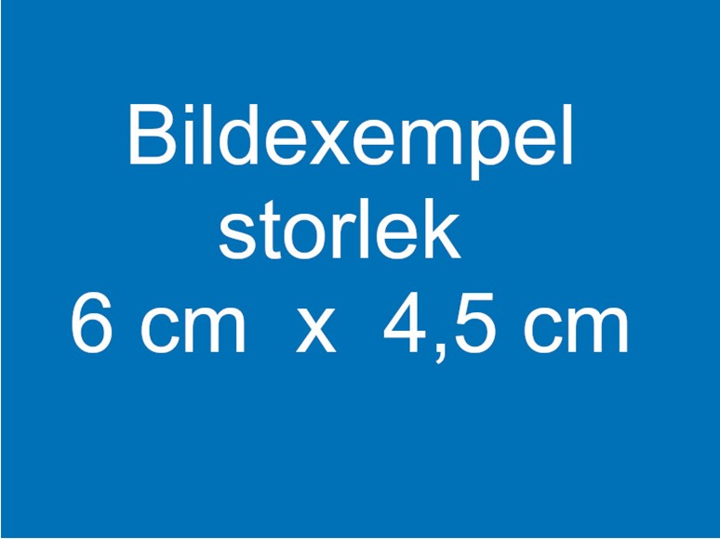
Fasad: | --
Dörrar: | --
Fönster: | --
Yttertak: | Här kan du skriva dina noteringar, och även visa ett par bilder.
Övrigt: | --

INVÄNDIGT
Allmänt
--

Källarplan
Rum X | Här kan du skriva dina noteringar, och även visa ett par bilder.
 | --
 | --
 | --

Entréplan
--

--

--

--

--

Övervåning
--

--

--

--

--

Vind
--

--

--

--

--

KOMPLEMENTBYGGNAD (Tas bort om ej aktuellt)

Byggnadsår:
Ombyggd/Tillbyggd:
Grundläggning:
Bjälklag:
Stomme:
Uppvärmning:
Fasad:
Fönster:
Yttertak:
Ventilation:

UTVÄNDIGT

Mark: | --
Grundmur/Hussockel: | --
Fasad: | --
Dörrar: | --
Fönster: | --
Yttertak: | --
Övrigt: | --

INVÄNDIGT

--

--

--

--

--

--

--

3. RISKANALYS

3.1 Rubrik
Text

3.2 Rubrik
Text

3.3 Rubrik
Text

3.4 Rubrik
Text

3.5 Rubrik
Text

4. FORTSATT TEKNISK UTREDNING
4.1 Rubrik
Text

4.2 Rubrik
Text

4.3 Rubrik
Text

Köpare kan begära fortsatt teknisk utredning för att klarlägga om risk för väsentligt fel som besiktningsmannen antecknat i riskanalysen finns eller inte. En fortsatt teknisk utredning ingår inte i överlåtelsebesiktningen. En sådan utredning kan beställas särskilt. En fortsatt teknisk utredning förutsätter fastighetsägarens uttryckliga medgivande.

Kinna, 2024-MM-DD

Besiktningsman [Anonym]
Av SBR Godkänd besiktningsman



BILAGA 1: Villkor för överlåtelsebesiktning för köpare

Överlåtelsebesiktning för KÖPARE  enligt SBR-modellen  Begreppsbestämningar  Med uppdragsgivare avses köparen av fastigheten och som undertecknat uppdragsbekräftelsen.  Med besiktningsman avses i tillämpliga delar även det besiktningsföretag som mottagit uppdraget att utföra överlåtelsebesiktningen.  Med fastighet avses den del av registerfastigheten som omfattas av besiktningen.  Med fel i fastighet avses en avvikelse från det skick som en tänkt köpare med fog kan förutsätta att fastigheten skall ha vid tidpunkten för köpet om köpet genomfördes vid tidpunkten för överlåtelsebesiktningen.  Ändamålet  Ändamålet med en överlåtelsebesiktning för köpare är att i samband med en fastighetsöverlåtelse samla och redovisa information om fastighetens fysiska skick. Insamlingen sker genom en byggnadsteknisk undersökning som utförs av en särskilt anlitad sakkunnig besiktningsman. Resultatet redovisas i ett protokoll benämnt besiktningsutlåtande.  Med hjälp av besiktningsutlåtandet ges köparen ett underlag för att bedöma fastighetens skick och vilka förväntningar köparen rimligen kan ha på fastigheten. Besiktningsutlåtandet kan ha betydelse vid förhandling om villkoren för fastighetsköpet, t ex förhandling om priset. Överlåtelsebesiktningen ersätter inte den undersökningsplikt som en köpare är skyldig att genomföra enligt jordabalken, men utgör en del av denna undersökningsplikt.  GENOMFÖRANDET  Uppdragsbekräftelse  Efter mottagandet av uppdraget översänder eller överlämnar besiktningsmannen en uppdragsbekräftelse till uppdragsgivaren jämte dessa villkor. Av uppdragsbekräftelsen och dessa villkor framgår överlåtelsebesiktningens omfattning. | Besiktningsmannen går igenom uppdragsbekräftelsen och villkoren för uppdraget med uppdragsgivaren innan överlåtelsebesiktningen påbörjas.  Överlåtelsebesiktningens huvudsakliga innehåll  Överlåtelsebesiktning enligt SBR-modellen består sammanfattningsvis av fyra delar;  1) tillhandahållna handlingar samt information från säljaren eller dess ombud,  2) okulär besiktning,  3) riskanalys om sådan är påkallad samt  4) eventuell rekommendation om fortsatt teknisk utredning.  Resultatet av överlåtelsebesiktningen sammanställs i ett besiktningsutlåtande.  1) Handlingar och upplysningar  Inför överlåtelsebesiktningen eller i samband med överlåtelsebesiktningens påbörjande tar besiktningsmannen del av de handlingar och övriga upplysningar som överlämnats. De handlingar och upplysningar som besiktningsmannen lägger till grund för överlåtelsebesiktningen antecknas i besiktningsutlåtandet.  2) Besiktning  Överlåtelsebesiktningen genomförs i form av en omsorgsfull okulär besiktning av fastigheten, dvs. vad som kan upptäckas med blotta ögat. Besiktningen sker således utan några hjälpmedel.  Överlåtelsebesiktningen gäller förhållandena vid besiktningstillfället.  Vid den okulära besiktningen undersöker besiktningsmannen synliga ytor i samtliga tillgängliga utrymmen samt fasader, tak och mark i den mån marken är av byggnadsteknisk betydelse. Med tillgängliga utrymmen menas alla sådana utrymmen som kan undersökas via öppningar, dörrar, inspektionsluckor och liknande samt alla utrymmen som i övrigt är krypbara.

Om inte annat avtalats omfattar överlåtelsebesiktningen en byggnadsteknisk okulär besiktning av fastighetens huvudbyggnad, samt vidbyggd del av hus såsom garage, carport eller förråd samt den markyta i anslutning till byggnad som har teknisk betydelse för de besiktade byggnaderna.  Överlåtelsebesiktningen omfattar således inte hela registerfastigheten. För det fall parterna kommer överens om att besiktningen skall ha annan omfattning än vad som nu sagts, skall detta skrivas in i uppdragsbekräftelsen.  Besiktningen omfattar inte  Överlåtelsebesiktningen omfattar inte installationer såsom el, värme, vatten, sanitet, maskinell utrustning, mekanisk ventilation, rökgångar eller eldstäder. Besiktningen omfattar inte energideklaration, miljöinventering, undersökningar som kräver ingrepp i byggnaden, provtryckning, radonmätning, fuktmätning eller annan mätning.  I överlåtelsebesiktningen ingår inte att lämna åtgärdsförslag eller kostnadskalkyler.  Överlåtelsebesiktningens omfattning kan utökas eller inskränkas efter särskild överenskommelse mellan uppdragsgivaren och besiktningsmannen. Sådan överenskommelse ska i förekommande fall framgå av uppdragsbekräftelsen eller enligt särskilt avtal om tilläggsuppdrag.  Om besiktningsmannen av någon anledning inte har gjort en okulär besiktning av ett utrymme eller en yta som omfattas av överlåtelsebesiktningen skall detta antecknas i besiktningsutlåtandet.  3) Riskanalys  Om besiktningsmannen bedömer att det finns påtaglig risk för att fastigheten har andra väsentliga fel än de som framkommit vid den okulära besiktningen redovisar besiktningsmannen förhållandet i en riskanalys i besiktningsutlåtandet.  Till grund för en sådan riskanalys lägger besiktningsmannen bland annat fastighetens konstruktion, ålder och skick, iakttagelser som gjorts vid den okulära besiktningen, den information som lämnats genom handlingar och upplysningar samt beskaffenheten hos jämförbara fastigheter och omständigheterna vid överlåtelsebesiktningen. I riskanalysen ges även en motivering till bedömningen | 4) Fortsatt teknisk utredning  Besiktningsmannen kan föreslå fortsatt teknisk utredning avseende ett förhållande som inte kunnat klarläggas vid den okulära besiktningen. Sådan utredning kan även föreslås för misstänkta fel i en del av fastigheten som i och för sig inte ingår i överlåtelsebesiktningen.  Om besiktningsmannen gjort en anteckning om en påtaglig risk för väsentligt fel i form av en riskanalys, så föreslår inte besiktningsmannen någon fortsatt teknisk utredning i den delen.  Uppdragsgivaren kan själv se till att den påtalade risken utreds.  Fortsatt teknisk utredning ingår inte i överlåtelsebesiktningen. Uppdragsgivaren och besiktningsmannen kan dock komma överens om att besiktningsmannen även skall utföra den fortsatta tekniska utredningen, förutsatt att detta medges av fastighetens ägare. Se vidare om sådant tilläggsuppdrag under rubrik nedan.  Besiktningsutlåtande  Besiktningsmannen upprättar ett besiktnings-utlåtande över överlåtelsebesiktningen.  I besiktningsutlåtandet redovisas de fel som upptäckts vid den okulära besiktningen.  Besiktningsutlåtandets innehåll är en följd av att överlåtelsebesiktningen utförts med sådan omsorg som är påkallad med hänsyn till fastighetens skick, den normala beskaffenheten hos jämförliga fastigheter och omständigheterna vid överlåtelsebesiktningen. Vid överlåtelsebesiktningen har således bland annat byggnadernas ålder och konstruktion betydelse. En äldre byggnad har normalt fler fel än en nyare byggnad och en äldre byggnad uppfyller inte alltid moderna krav.  I besiktningsutlåtandet redovisas endast de fel som har någon betydelse för bedömningen av fastighetens skick. Mindre fel (skavanker) antecknas normalt inte.  Besiktningsutlåtandet kan även innehålla riskanalys och rekommendation om fortsatt teknisk utredning.  Tilläggsuppdrag  Uppdragsgivare kan genom särskild överenskommelse med besiktningsmannen träffa avtal om tilläggsuppdrag i anslutning till överlåtelsebesiktningen. Tilläggsuppdrag förutsätter ett godkännande av fastighetens ägare.

Syftet med ett tilläggsuppdrag kan vara att utvidga undersökningen till att omfatta delar som inte ingår i överlåtelsebesiktningen eller att undersöka omständighet som inte kunnat klarläggas vid överlåtelsebesiktningen. Ett tilläggsuppdrag är inte en del av överlåtelsebesiktningen, men kan utföras i samband med denna.  Omfattningen av överenskomna tilläggsuppdrag ska anges i uppdragsbekräftelsen till överlåtelsebesiktningen eller i en separat uppdragsbekräftelse och resultatet av ett sådant tilläggsuppdrag ska redovisas i ett särskilt utlåtande.  Om uppdragsgivaren beställer tilläggsuppdrag som utförts i anslutning till överlåtelsebesiktningen gäller villkoren för överlåtelsebesiktningen även för tilläggsuppdraget.  Besiktningsmannens ansvar  Besiktningsmannen är endast ansvarig för uppdraget gentemot sin uppdragsgivare. Annan än uppdragsgivare äger således inte rätt till skadestånd från besiktningsmannen.  Besiktningsmannen är inte skyldig att kontrollera riktigheten av de handlingar och upplysningar om fastigheten som han mottar i samband med överlåtelsebesiktningen  Besiktningsmannen är skyldig att ersätta den skada som besiktningsmannen orsakar uppdragsgivaren genom vårdslöshet eller försummelse vid utförandet av överlåtelsebesiktningen. Besiktningsmannens ansvar är dock begränsat enligt nedanstående villkor.  Besiktningsmannens skadeståndsskyldighet är begränsad till ett belopp motsvarande skillnaden mellan fastighetens värde vid överlåtelsetillfället med respektive utan fel i besiktningsutlåtandet och överstiger inte i något fall 15 prisbasbelopp enligt lagen om allmän försäkring vid den tidpunkt då avtal om överlåtelsebesiktning träffades.  Skada vars värde understiger ett belopp motsvarande 0,5 prisbasbelopp är besiktningsmannen inte skyldig att ersätta.  Om besiktningsmannen utför tilläggsuppdrag i anslutning till överlåtelsebesiktningen skall begränsningen i besiktningsmannens skadeståndsskyldighet omfatta även skada på grund av fel i tilläggsuppdraget. | Skada som beror på att det i besiktningsutlåtandet saknas någon uppgift eller påpekande som besiktningsmannen lämnat muntligen ersätts endast om uppdragsgivaren omgående efter erhållandet av besiktningsutlåtandet begärt komplettering av besiktningsutlåtandet.  Besiktningsmannen är skyldig att inneha en giltig konsultansvarsförsäkring med särskilda villkor om överlåtelsebesiktning.  Besiktningsmannen skall arkivera en kopia av besiktningsutlåtandet under minst två år från det att uppdraget slutförts.  Reklamation och preskription  Fel i besiktningsmannens uppdrag eller krav på grund av sådant fel skall reklameras respektive framställas inom skälig tid från det att felet märkts eller borde ha märkts respektive från det att skada upptäckts. Besiktningsmannen ansvarar dock inte i något fall för fel och är inte skyldig att betala för krav som reklamerats respektive framställts senare än två år efter att uppdraget avslutats. Uppdraget är avslutat i och med att besiktningsmannen översänt besiktningsutlåtandet till uppdragsgivaren.  Uppdragsgivarens ansvar  Uppdragsgivaren skall verka för att få fram alla relevanta handlingar och se till att fastigheten är besiktningsbar, enligt vad som ovan sagts, för att besiktningen skall bli så rättvisande som möjligt.  Besiktningsmannen ansvar inte för att de handlingar och övriga upplysningar om fastigheten som behövs för överlåtelsebesiktningen finns tillgängliga för besiktningsmannen vid överlåtelsebesiktningens påbörjande.  Besiktningsmannen ansvarar inte för att fastighetens samtliga utrymmen och ytor är tillgängliga för besiktning. För att kunna utföra besiktningen på ett rättvisande sätt skall ytorna vara lättåtkomliga och fria från skrymmande bohag. Godkänd stege ska finnas tillgänglig.  Uppdragsgivaren ska noggrant läsa besiktningsutlåtandet efter mottagandet och utan dröjsmål därefter meddela besiktningsmannen om besiktningsutlåtandet innehåller någon felaktighet eller saknar något.  För genomförandet av uppdraget förutsätts att säkra uppstigningsanordningar till vindsutrymmen och yttertak finns på byggnaden. Besiktningsmannen är inte skyldig att genomföra besiktningsåtgärd som innebär att han utsätter sig för fara. Besiktningsmannen avgör i varje enskilt fall vad som är en säker uppstigningsanordning eller fara vid utförandet av uppdraget.

Besiktningsutlåtandets juridiska betydelse  De fel som redovisas i besiktningsutlåtandet kan få betydelse mellan säljaren och köparen av fastigheten.  Antecknade fel, liksom de risker som antecknats i riskanalysen och som senare infrias, kan en köpare normalt inte göra gällande såsom dolda fel mot säljaren efter fastighetsköpet.  Om inte annat avtalats i samband med överlåtelsen av fastigheten ersätter besiktningsutlåtandet inte köparens undersökningsplikt enligt jordabalken.  Besiktningsutlåtandet redovisar förhållandena vid tidpunkten för överlåtelsebesiktningen. Uppdragsgivaren måste vara observant på att förhållandena kan ändras eller försämras under den tid som förflyter mellan besiktning och fastighetsköp.  Sedan uppdragsgivaren läst besiktningsutlåtandet kan uppdragsgivaren därefter välja ett eller flera av här angivna fem alternativ, beroende på vad parterna avtalat.  Antingen att köpa den besiktade fastigheten på de villkor som säljaren angivit,  1) eller att avstå från att köpa den besiktade fastigheten,  2) eller att med utgångspunkt från informationen i besiktningsutlåtandet inleda en diskussion med säljaren om pris och andra villkor för köp,  3) eller att be säljaren om en skriftlig garanti i köpekontraktet för att förhållande eller risk för fel som anges i besiktningsutlåtandet inte föreligger,  4) eller att be säljaren att få utföra en fördjupad undersökning genom en fortsatt teknisk utredning för att klarlägga omfattningen av antecknade fel eller för att förvissa sig om den påtagliga risk för väsentligt fel som anges i riskanalysen är infriad eller inte.  Äganderätt och nyttjanderätt till besiktningsutlåtandet  Besiktningsmannen har upphovsrätten till besiktningsutlåtandet. Uppdragsgivaren får endast använda besiktningsutlåtandet i enlighet med det avtalade ändamålet.  Uppdragsgivaren äger inte överlåta besiktningsutlåtandet eller nyttjanderätt till besiktningsutlåtandet utan besiktningsmannens uttryckliga medgivande. | Om överlåtelse av utlåtandet skall ske har besiktningsmannen rätt att vid samman-träffande eller på annat lämpligt sätt mot ersättning redovisa besiktningsutlåtandet för förvärvaren.  Sker överlåtelse utan medgivande från besiktningsmannen kan innehållet i besiktningsutlåtandet inte göras gällande mot besiktningsmannen. Samma sak gäller om uppdragsgivaren utan medgivande använder besiktningsutlåtandet för annat än det avtalade ändamålet.  I inget fall har förvärvare av besiktnings-utlåtandet bättre rätt än uppdragsgivaren.  Betalning och hävning  Uppdragsgivaren skall erlägga betalning för överlåtelsebesiktningen i enlighet med villkoren i uppdragsbekräftelsen. Har ej annat angetts i uppdragsbekräftelsen skall betalning erläggas inom 10 dagar från fakturadatum.  Om betalning inte erläggs i rätt tid och detta inte beror på besiktningsmannen eller något förhållande på dennes sida, får besiktningsmannen välja mellan att kräva att uppdragsgivaren betalar eller, om uppdragsgivarens dröjsmål med betalningen utgör ett väsentligt avtalsbrott, häva uppdragsavtalet.  Har besiktningsmannen förelagt uppdragsgivaren en bestämd tilläggstid för betalningen om minst 10 dagar, får uppdragsavtalet även hävas om uppdragsgivaren inte betalar inom tilläggstiden. Medan tilläggstiden löper får besiktningsmannen häva uppdragsavtalet endast om uppdragsgivaren meddelar att denne inte kommer att betala inom denna tid.

BILAGA 2: Liten Byggordbok

Asfaboard  Porös, asfaltimpregnerad skiva.  Alkydoljefärg  En ”modernare” variant av oljefärg som består av linoljefärg och alkydhartser. Torkar snabbare än oljefärg men tränger inte lika djupt in i virket.  Avloppsluftare  Rör som går upp genom yttertaket och som har till uppgift att ta in luft vid spolning I avlopp, så att vakuum inte uppstår I systemet.  Betong  Blandning av cement (bindmedel) och grus, sten (ballast)  Blåbetong  Lättbetongblock tillverkade av alunskiffer. Radonhaltigt.  Brunröta  Angrepp av brunröta innebär att virkets hållfasthet nedsättes och att fibrerna spricker tvärs längdriktningen. Orsakas av svampangrepp.  Byggfukt  Fukt som tillförs byggnadsmaterial under byggtiden.  Bärläkt  Virke som bär upp takpannor.  Båge  Den del av ett fönster som är öppningsbar.  Cement  Bindmedel i betong och putsbruk.  Cylinder  Lås.  Dagvattenledning  Ledning i mark för att avleda vatten från stuprör och regnvattenbrunnar.  Dränering  System av dränerande (vattenavledande) massor och ledningar.  Dörrblad  Den öppningsbara delen av en dörr.  Falsad plåt  Slätplåt som skarvas ihop med övervikta ståndskarvar.  Fotplåt  Dropplåt placerad vid takfot och som leder vatten ner i hängrännan.  Fuktskydd  Skikt av vattentät massa, luftspaltbildande matta av HD-polyeten eller bitumenduk etc., som har till uppgift att förhindra fuktinträngning i konstruktion eller hindra avdunstning från mark i s.k. uteluftsventilerad krypgrund.  Fuktkvot  Förhållandet mellan vikten på fuktigt material och materialets torrvikt. Anges i % eller kg/kg.  Foder  Täckande listverk runt fönster eller dörr.  Grundmur  Murverk runt uteluftsventilerad krypgrund eller s.k. torpargrund varpå byggnaden vilar.  Hammarband  Träregel längst upp på en regelvägg varpå takstolen vilar.  Hanbjälke  Tvärgående bjälke i takstol (mot s.k. ”kattvind”). | Imma  Se mättnadsånghalt.  Karm  Den del av en dörr eller ett fönster som sitter fast i väggen.  Klinker  Plattor av keramiskt material.  Klämring  Ring m uppgift att hålla fast en plastmatta mot en golvbrunn, så att inget vatten kan tränga in mellan golvbrunnen och mattan.  Limträ  T ex balkar sammanlimmade av flertal trästavar. Är starkare än motsvarande dimension ”vanligt” virke.  Mekanisk ventilation  Ventilation som styrs av fläktar. Kan vara endast frånluft eller både frånluft och tilluft. Ibland förekommer även energiåtervinning ur frånluften.  Mättnadsånghalt  Den ånghalt som luft vid en viss temperatur maximalt kan innehålla. Kan även benämnas daggpunkt. Vattenångan övergår då till vatten (kondenserar).  Okulär  Vad man kan se med ögat.  Plansteg  De horisontella stegen i en trappa.  Relativ fuktighet  Ånghalten i luft i % av mättnadsånghalten.  Radon  Radongas avgår vid radioaktivt sönderfall av radium i mineralkornen i jorden eller berggrunden.  Revetering  Puts på rörvassmatta, som beklädnad på hus med trästomme.  Självdragsventilation  Fungerar genom att varm luft, som är lättare än kall, stiger uppåt i rummet och ut genom frånluftskanaler.  Sättsteg  Den vertikala ytan mellan planstegen i en trappa.  Stödben  Den del av en takstol som utgör del av vägg längs takfot.  Svall  Underlagstak av spontade bräder.  Trycke  Dörr eller fönsterhandtag.  Takfot  Där taket möter ytterväggen.  Taknock  Översta delen av ett yttertak.  Underlagstak  Tak som ligger under beläggning av t ex tegelpannor, plåt eller överläggsplattor. Utgöres ibland av papp på träsvall, av masonit eller av armerad plastfolie.  Underram  Nedersta bjälken i en takstol. Utgör även del av bjälklag.  Överluft  Ventilation mellan två utrymmen via ventil i vägg eller springa mellan dörrkarm och dörrblad.  Överram  Den del av en takstol som underlagstaket vilar på.

BILAGA 3: Teknisk medellivslängd för byggnadsdelar och byggkonstruktioner
Vid köp av en fastighet bör man räkna med olika intervall för renovering och underhåll.
Byggmaterial och konstruktioner har begränsad livslängd.
Anmärkning: Till grund för livslängdsuppgifter finns bland annat Meddelande M84:10 Statens Institut för Byggnadsforskning, Sammanställning av livslängdsuppgifter SABO-avskrivningsregler samt erfarenhetsmässiga värden.

Takkonstruktioner |  | Värmegolv
Takpapp låglutande/platta konstruktioner | 20 år | Elvärmeslingor i golv | 25 år
Gummiduk låglutande/platta konstruktioner | 30 år | Elvärmeslingor i våtutrymme | 30 år
Takpapp under takpannor av betong, tegel | 30 år | Vattenburna slingor i golv | 30 år
(Takpannor av betong/tegel) | 30 år
Korrugerad takplåt med underliggande papp | 35 år | Våtutrymmen
Bandfalsad plåt, falsad plåt med underliggande papp | 35 år | Plastmatta i våtrum | 20 år
Asbestcementskivor/eternitskivor, | 30 år | Tätskikt under klinker/kakel i våtutrymme | 30 år
Plåtdetaljer (runt skorstenar, ventilation etc.) | 35 år | Tätskikt i golv/vägg av typ tunn dispersion utfört under 1980-tal/i början av 1990-talet | 15 år
Hängrännor/stuprör | 25 år
Skorsten (renovering/ommurning skorstenstopp, tätning rökkanaler), | 40 år | Typgodkänd våtrumsmatta (plast) som tätskikt under klinker/kakel
Nytt undertak - invändigt | 40 år | * utfört före 1995 | 20 år
 |  | * utfört efter 1995 | 30 år
Terrasser/balkonger/altaner/utomhustrappor | 40 år
Tätskikt (t ex asfaltsbaserade tätskikt) | 35 år | Våtrumstapeter väggar | 15 år
Plåt | 35 år
Betongbalkonger (armering, betong exkl. tätskikt) | 50 år | Installationer för vatten, avlopp samt värme
 |  | Avloppsledningar | 50 år
Fasader |  | Värmeledningar kall-/varmvattenledningar | 50 år
Träpanel (byte) | 40 år | Avloppstank | 30 år
Träpanel (målning) | 10 år | Sanitetsgods (tvättställ, WC stol m.m.) | 30 år
Tegel | Ej byte | Badkar | 30 år
Puts - tjockputs 2cm (renovering/omputsning) | 30 år | Värmeväxlare | 20 år
Asbestcementplattor (eternitplattor) | 30 år
Fönster/dörrar |  | Elinstallationer
Isolerglasfönster (blir otäta med tiden) | 25 år | Kablar, centraler etc. | 45 år
Byte fönster | 40 år
Byte dörrar (inne/ute) | 35 år | Vitvaror
Målning fönster/dörrar | 10 år | Kyl, frys, diskmaskin, spis, spishäll etc. | 10 år
 |  | Tvättmaskin, torktumlare, torkskåp | 10 år
Dränering/utvändigt fuktskydd
Dräneringsledning och utvändig vertikal (inklusive dagvattenledning i anslutning till dräneringsledning.) | 25 år | Övriga installationer och annan maskinell utrustning än hushållsmaskiner
Dagvattenledning utanför byggnaden | 50 år | T ex varmvattenberedare, elradiator, värmepanna (olja/el) inkl. expansionskärl | 20 år
Invändigt |  | Luftvärmepump | 8 år
Målning/tapetsering etc. | 10 år
Parkettgolv/trägolv (byte) | 40 år | Ventilation
Parkettgolv/trägolv (slipning) | 15 år | Injustering av ventilationssystem | 5 år
Laminatgolv | 20 år | Byte av fläktmotor | 15 år
Klinkergolv | Ej byte | Styr- och reglerutrustning | 20 år
Plastmatta på golv (ej våtrum) | 15 år
Köksluckor, bänkskivor, köksinredning | 30 år
Snickerier och inredning (t ex lister). Ej kök | 40 år

